Обязанности _________________________________ по дому

День  Недели | Понедельник | Вторник | Среда | Четверг | Пятница | Суббота | Воскресенье
Задание
(от 3 до 7 лет: 1-2 задания,
от 7 до 14 лет:
2-3 задания)

Отчет о выполнении

Какие задания могут быть?

3-5 лет | 5-7 лет | 7-9 лет | 9-11лет | 11-14лет
Вытереть пыль | Пропылесосить | Загружать посуду в посудомоечную машину | Доставать посуду из посудомоечной машины, убирать ее на место | Доставать посуду из посудомоечной машины, убирать ее на место
Помыть тарелку (или чашку) | Помыть полы | Сортировать белье, загружать в стиральную машину | Складывать выстиранное белье | Складывать выстиранное белье
Пропылесосить | Накрыть на стол/убрать со стола | Разбирать купленные продукты | Готовить простые блюда (яичница, отварной картофель, макароны,рис) | Готовить простые супы, вторые блюда (суп-лапша, гороховый, рисовый супы, котлеты из готового фарша, макароны по-флотски)
Помыть полы (в небольшой комнате) | Помыть посуду | Чистить овощи | Стирать руками | Стирать руками
Покормить питомца | Развесить белье после стирки | Натирать овощи,фрукты и сыр на терке | Стричь газон, ухаживать за цветами (овощами, фруктами) на даче (в частном доме) | Стричь газон, ухаживать за цветами (овощами, фруктами) на даче (в частном доме)
Убрать игрушки | Заправлять постель | Делать бутерброды, заливать хлопья молоком | Гулять с собакой | Гулять с собакой
Сложить вещи в шкаф | Наводить порядок в комнате | Наводить порядок в комнате | Присматривать замладшими братьями (сестрами) | Присматривать замладшими братьями (сестрами)
Складывать грязные вещи в корзину | Ухаживать за домашним животным (кормить, мыть лапы) | Заправлять свою постель | Производить уборку в доме | Производить уборку в доме
Поливать растения | Поливать растения | Готовить собственную одежду к стирке | Следить за состоянием постельного белья, менять постельное белье | Следить за состоянием постельного белья, менять постельное белье
 |  | Следить за состоянием обуви |  | Гладить выстиранные вещи

Какие поощрения могут быть? (в свободные клетки можно написать свои)

Посмотреть полнометражный мультфильм | 500 рублей в копилку | Сладости (конфеты,  Шоколадка) | 2 часа игры в планшет | Поездка за город
Отправится в Mc’Donalds | Сходить в батутный центр | Отправится на концерт | 2 часа игры в Sony PlayStation
Сходить в кино | Купить игрушку | Возможность  погулять с друзьями | Прогулка в парке

Картинки к обязанностям для маленьких

 |  | 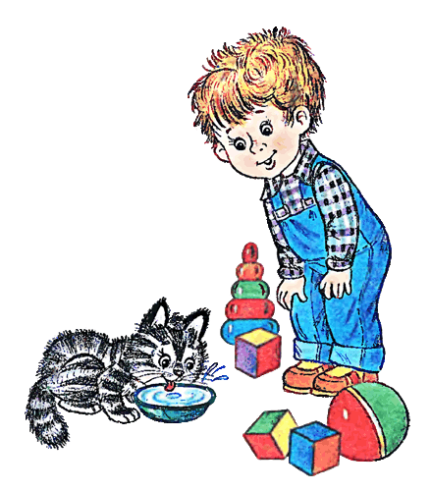 | 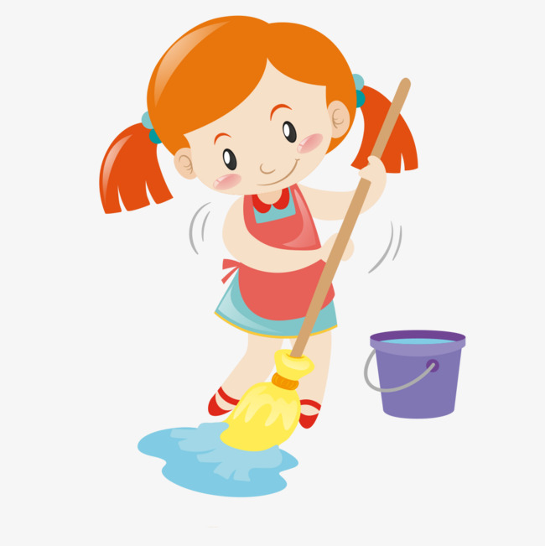
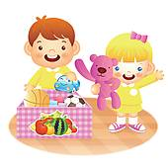 | 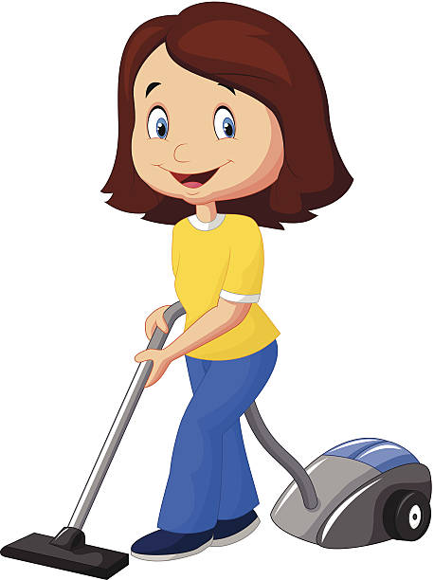 | 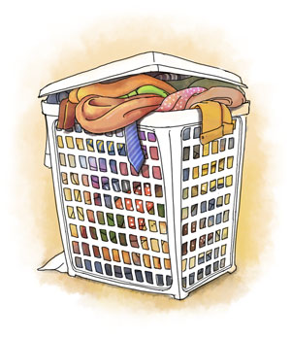 | 